Ханты-Мансийский автономный округ - Югра
Муниципальное автономное дошкольное образовательное учреждение
«Детский сад № 6 «Буратино»

Экологический проект

Проект « Раз ромашка,

два ромашка»

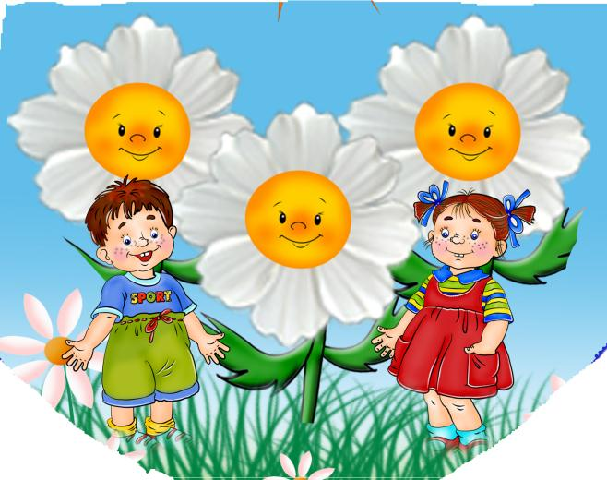
Проект разработали воспитатели:
группы общеразвивающей направленности для детей от 3 до 4 лет Васильевой В.А., Воробьёвой Т.А

г. Мегион

Содержание
Введение …………………………………………………………………………………...стр 3
- Актуальность …………………………………………………………………………..стр 3-4
- Паспорт проекта………………………………………………………………………..стр 4-5
- Этапы реализации проекта……………………………………………………………стр.5-6
- Распределение деятельности участников проекта по этапам………………………стр 7-8
- Перспективное планирование мероприятий проекта……………………………….стр 8-9
- Выполнение проекта…………………………………………………………………..стр 9-12
Заключение…….…………………………………………………………………………...стр 12
Приложение………………………………………………………………………………..стр13-32
Список литературы…………………………………………………………….…………..стр 33

Введение
В дошкольном учреждении МБДОУ «ДС№6 «Буратино» одной из задач воспитательно-образовательной работы является ознакомление дошкольников с растительным миром природы.
Интенсивное изменение окружающей жизни, активное проникновение научно – технического прогресса во все ее сферы диктуют педагогу необходимость выбирать более эффективные средства обучения и воспитания на основе современных методов и новых интегрированных технологий. Одним из перспективных методов, способствующих решению этой проблемы, является метод проектной деятельности. Применение метода проекта в ознакомлении дошкольников с растительным миром позволяет активизировать познавательную деятельность, совершенствовать их речевое развитие, значительно разнообразить организационные формы и методические приемы работы с детьми.
Проектная деятельность обеспечивает взаимосвязь образовательных областей «Познавательное развитие», «Речевое развитие», «Художественно-эстетическое», «Физическое развитие». Взаимосвязь образовательных областей позволяет углубить и расширить представления детей о садовой и аптечной ромашке, вызвать чувство радости от общения с ромашкой.
Приобретаемые знания, умения и навыки в условиях проектной деятельности, становятся более прочными, осознанными и могут употребляться в различных условиях.
- Актуальность. 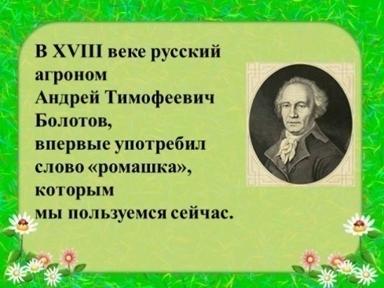
Обоснование выбора темы:
Экологическое воспитание - одно из основных направлений в системе образования, это способ воздействия на чувства детей, их сознание, взгляды и представления. Дети испытывают потребность в общении с природой. Они учатся любить природу, наблюдать, сопереживать, понимать, что наша Земля не сможет существовать без растений, так как они не только помогают нам дышать, но и лечат от болезней.
Мы должны беречь и сохранять их, уметь правильно пользоваться их лечебными свойствами. Большинство современных детей редко общаются с природой. Экологическое образование начинается со знакомства с объектами ближайшего окружения, с которыми ребенок сталкивается каждый день. В любом городе, поселке можно найти интересные для наблюдения природные объекты: деревья, травы, насекомых, птиц. Огромную роль в экологическом образовании детей дошкольного возраста играет практическая, исследовательская деятельность в природных условиях. Изучать их можно в процессе проектно-исследовательской деятельности. Педагоги считают, что если ребенок хотя бы раз в дошкольном возрасте участвовал в исследовании окружающих объектов, то успех в дальнейшей учебе в школе обеспечен. Ведь в процессе детского исследования ребенок получает конкретные познавательные навыки: учится наблюдать, рассуждать, планировать работу, учится прогнозировать результат, экспериментировать, сравнивать, анализировать, делать выводы и обобщения, словом развивает познавательные способности.
Поэтому, детям предоставляется дополнительная возможность приобщиться к исследовательской работе, как к ведущему способу познания окружающего мира.

- Паспорт проекта «Раз ромашка, два ромашка...»

Цель проекта: сформировать элементарные представления у детей о цветущем травянистом растении – ромашке (строении, о потребностях в земле, воздухе, воде, о лечебных свойствах, бережном отношении).
Задачи:
1. Расширять у детей представления о ромашке: его строении, развитии и элементарных лечебных свойствах цветка, их видовом разнообразии.
2.Формировать представление об основных потребностях растения в земле, воздухе, воде.
3. Воспитывать бережное, заботливое, эстетическое отношение к растениям.
4.Развивать познавательный интерес, интерес к исследовательской деятельности.
5.Знакомить с правилами поведения в природе (не рвать без надобности растения).
Вид проекта: групповой.
Срок проекта: краткосрочный 2 месяца (октябрь, ноябрь).
Образовательные области: «Познавательное развитие»; «Речевое развитие»; «Художественно – эстетическое»; «Физическое развитие».
Участники проекта: воспитанники группы «Пчёлка» от 3 до 4 лет, родители, воспитатели.
Предполагаемый результат:
Дети должны знать: Всё о ромашках: его строении, развитии, потребностях и элементарных лечебных свойствах цветка. Об основных потребностях растения в земле, воздухе, воде.
Дети должны уметь: ухаживать за растениями, понимать простейшие взаимосвязи в природе (чтобы растение росло, нужно его поливать); владеть правилами поведения в природе (не рвать без надобности растения).
Дальнейшее развитие проекта: Развивать у детей интерес к познанию живого, вызвать чувство радости от общения с цветами; привлечь родителей к оформлению клумб с цветами на участке, для дальнейшего развития представлений у детей о красоте и пользе цветов ромашки, воспитания бережного отношения к ним.
Работа с родителями в рамках проекта:
- Подбор иллюстраций с изображением растений.
- Сбор материалов о ромашке, ее красоте и пользе.
- Подбор художественной литературы: стихи, рассказы, сказки.
- Оформление семейных фотографий.
- Создание книжек – малышек о ромашке.
- Консультации: «Экологическое воспитание детей в семье», «В союзе с природой».
Продукт проектной деятельности:
- Выставка иллюстраций, сочинение сказок «Всё о ромашке».
- Семейный альбом «Моя ромашка».

- Этапы реализации проекта

I этап – Организационно-подготовительный.
1.Подбор программно-методического обеспечения.
За основу проекта была принята общеобразовательная программа ДОУ.
В дополнение к программе отобраны следующие технологи и учебные пособия: Гончаровой Е.В. «Экологическое образование дошкольников во второй младшей группе», О.А. Соломенникова «Занятия по формированию элементарных экологических представлений во второй младшей группе»; О. В Дыбина «Занятия по ознакомлению с окружающим миром во второй младшей группе»; С. Н. Теплюк «Занятия на прогулке с малышами».
2. Пополнение развивающей среды:
Особое внимание уделялось подбору материала для развития познавательного интереса, интереса к исследовательской деятельности.
Чтобы воплотить идеи проекта, необходимо было организовать игровое пространство таким образом, чтобы дети имели возможность пользоваться материалом не только в процессе специальной ООД, но и в самостоятельной деятельности:
- в группе организован уголок природы с учетом возраста и психофизических возможностей данной группы;
- сформирована методическая подборка дидактических игр «Сложи цветок», «Где растут цветы?», «Угадай цветок по описанию».
3. Выбор метода диагностики и подбор диагностического материала.
Оптимальной является диагностика усвоения детьми знаний и умений по образовательной области «Познавательное развитие» проводилась диагностика детей с целью определить исходный уровень овладения знаниями, умениями, навыками, способностями в объеме образовательной программы по развитию познавательно-исследовательской деятельности в индивидуальном порядке с последующим анализом полученных результатов.
Диагностика усвоения детьми знаний и умений по образовательной области «Познавательное развитие», раздел «Ознакомление с миром природы», проведенная в начале учебного года показала, что детей среднего уровня – 13 (54%); низкого уровня -11 (46%).
Учитывая особенности развития детей, по результатам диагностики был разработан проект «Раз ромашка, два ромашка...», цель которого – сформировать элементарные представления у детей о цветущем травянистом растении – ромашке (строении, о потребностях в земле, воздухе, воде, о лечебных свойствах, бережном отношении).
По итогам диагностики стало возможным обобщить и осмыслить сильные и проблемные зоны детского коллектива в целом, а также более эффективно планировать педагогический процесс и прогнозировать желаемый результат.
4. Составление перспективного плана мероприятий к проекту, обсуждение и корректировка перспективного плана
II этап – Основной:
Непосредственная реализация проекта в соответствии с перспективным планом.
III этап – Заключительный
Подведение итогов.
IV этап – Итоговый
Выставка «Всё о ромашке».
Семейный альбом «Моя ромашка».

4. Распределение деятельности участников проекта по этапам.
Этапы | Воспитатели | Дети | Родители
1 этап | Подбор программно-методического обеспечения
1 этап | Изучение литературы по теме | Рассматривание иллюстраций. | Подбор художественной литературы о цветах для рассматривания
1 этап | Подбор материала для предметно-практической деятельности.  Изготовление пособия Подбор дидактических игр «Сложи цветок», «Где растут цветы?», «Угадай цветок по описанию». | Рассматривание иллюстраций.  Д/игры. | Создание книжек- малышек о ромашке.  Подбор иллюстраций с изображением растений.
1 этап | Пополнение развивающей среды | Рассматривание  садовой и лекарственной ромашки в горшках. | Участие в сборе материалов о ромашке, ее красоте и пользе.
1 этап | Диагностика детей по образовательной области «Познавательное развитие» | Беседа, игры
1 этап | Составление перспективного плана мероприятий к проекту.  Обсуждение и корректировка плана мероприятий к проекту |  | Вхождение в проблему. Обсуждение и корректировка плана мероприятий к проекту
2 этап | Формулирование проблемы.  Создание игровой ситуации. | Вхождение ребенка в проблему, вживание в игровую ситуацию.
2 этап | ООД по образовательной области «Художественно-эстетическое развитие».  Консультации для родителей. Индивидуальная работа с детьми. | Участие в ООД. Выполнение предметно-практических действий в соответствии с задачами ООД. | Составление сказок о ромашке совместно с детьми.
3 этап | Подготовка к выставке.  Создание альбома «Моя ромашка» | Участие в создании альбома | Сбор материала о ромашке
4 этап | Выставка «Всё о ромашке»  Семейный альбом «Моя ромашка». | Участие в выставке, рассматривание альбома | Участие в выставке

5. Перспективный план мероприятий к проекту Раз ромашка, два ромашка»

Этап | Срок выполнения | Форма проведения
- Организационный | Октябрь  (1 неделя) | Определение целей и задач проекта.
- Организационный | Октябрь  (1 неделя) | Подбор методической литературы, иллюстративного материала.
- Организационный | Октябрь  (1 неделя) | Обсуждение содержания проектной деятельности
- Организационный | Октябрь  (1 неделя) | Составление перспективного плана мероприятий
- Организационный | Октябрь  (1 неделя) | Обсуждение и корректировка плана мероприятий
- Организационный | Октябрь  (1 неделя) | Пополнение РППС в группе
- основной | Октябрь  (2 неделя) | Оформление стенда для родителей «Моя ромашка»
- основной | Октябрь  (2 неделя) | Консультации для родителей «Экологическое воспитание детей в семье»,  «В союзе с природой».
- основной | Октябрь  (2 неделя) | Сочинение сказок о ромашке родителями с детьми.
- основной | Октябрь  (2 неделя) | Беседа «Красавица ромашка»
- основной | Октябрь  (2 неделя) | Чтение сказки «Жила – была ромашка»
- основной | Октябрь  (3 неделя) | Д/И «Где растут цветы?»
- основной | Октябрь  (3 неделя) | ООД Беседа «Ромашка – доктор»
- основной |  | Отгадывание загадок о ромашке.
- основной | Октябрь  (4 неделя) | ООД Лепка Тема: «Ромашки»
- основной | Октябрь  (4 неделя) | Д/И «Сложи цветок»
- основной | Ноябрь  (1 неделя) | ООД Аппликация. Тема: «Ромашка»
- основной | Ноябрь  (1 неделя) | Чтение сказок о ромашках «Сказка про ромашку, у которой не было друзей», «Сказка про маленькую ромашку»
- основной | Ноябрь  (1 неделя) | Д/и «Угадай цветок по описанию».
- основной | Ноябрь  (1 неделя) | Чтение произведений о ромашках «Королева лугов и полей», «Жила- была ромашка» …
- основной |  | Беседа «Рады ромашке бабочки, букашки»
- основной | Ноябрь  (2 неделя) | Творческое задание для родителей и детей: Оформление индивидуальных страничек к семейному альбому «Моя ромашка».
- основной | Ноябрь  (2 неделя) | Заучивание стихотворения о ромашке:  Шорыгина Т. А. «Ромашка»
- основной | Ноябрь  (2 неделя) | Просмотр презентации «Такая разная ромашка»
- Заключительный | Ноябрь  (3 неделя) | Оформление работ для выставки, руками родителей и детей по теме: «Всё о ромашке».  Создание семейного альбома  «Моя ромашка».
4. Итоговый | Ноябрь  (4 неделя) | Выставка «Всё о ромашке».  Семейный альбом «Моя ромашка»

6. Выполнение проекта.
Первым шагом внедрения проекта ««Раз ромашка, два ромашка» стало изучение специальной методической литературы. Затем подготовлено методическое обеспечение: подобраны стихотворения, загадки о садовой и лекарственной ромашке. (Приложение 1).
Для реализации проекта были разработаны конспекты организованной образовательной деятельности по образовательным областям «Художественно-эстетическое развитие», раздел «Изобразительная деятельность. Лепка. Аппликация». А также беседы о ромашках.
(Приложение 2)
Для родительского уголка создана папка – передвижка: Все о проекте «Раз ромашка, два ромашка», где поместили информацию о проекте: проблеме, цели, задачи проекта. Подготовили консультации для родителей «Экологическое воспитание детей в семье», «В союзе с природой». (Приложение 3) В индивидуальных беседах рассказывали родителям о важной роли исследовательской, познавательной, речевой деятельности в развития детей.
Отобрали формы и методы для работы с детьми: знакомство с литературными произведениями, разучивание физкультурных минуток, стихов, дидактические и подвижные игры, наблюдения, исследования цветов в группе, игры-инсценировки, лепка, аппликация, беседы.
Второй шаг – создание соответствующей развивающей предметно- пространственной среды в группе. С этой целью подобраны и размещены в уголках природы: иллюстрации, подобранна художественная литература по возрасту детей. (Приложение 4)
В свободное пользование предоставлены карандаши, фломастеры, альбомы, раскраски, трафареты, штампы, дидактические игры: «Сложи цветок», «Где растут цветы?», «Угадай цветок по описанию». (Приложение 5).
В книжном уголке были размещены книги для просмотра и чтения, детские журналы по теме «Все о цветах». (Приложение 5)
Реализация проекта началась с моделирования проблемной ситуации. Заранее подготовлено дидактическое пособие « Всё о ромашке». В гости к детям пришёл Незнайка и принес с собой горшочки с ромашками. Незнайка приглашает детей рассмотреть цветы и озвучивает просьбу: «Ребята, я слышал, что эти цветы помогают людям. Но я о них ничего не знаю. Как же мне узнать все об этих цветах?» Дальше шла постановка и обсуждение проблемы, определение конечной цели. Дети предлагали свою помощь, высказали желание самим узнать о лекарственной ромашке и поделиться своими знаниями с Незнайкой. С помощью наводящих вопросов детей вовлекали в диалог, предлагали делиться своими знаниями, читали произведения художественной литературы, беседовали при рассматривании иллюстраций, организовывали дидактические игры. Эти приёмы позволяли формировать социально-коммуникативную и информационную компетентность детей.
В течение деятельности использовались следующие группы методов:
- словесный (беседа, уточняющие вопросы: Какой формы серединка у ромашки и какого цвета? А как называется ножка у цветка? и тд.; поисковые вопросы, побуждающие детей мыслить: А как же нам узнать все об этих цветах?)
- наглядный (картинки о ромашках).
-практический (рисунки детей; физминутка).
-игровой (игровая мотивация с Незнайкой, дидактические игры).
В ходе реализации проекта у детей пополнились знания и садовой и лекарственной ромашки, закрепили представления о строении, развитии растения, элементарных лечебных свойствах цветка. Сформировались представления об основных потребностях растения в земле, воздухе, воде.
В реализации проекта использовались такие приёмы, как:
- задания разной степени сложности;
- проблемные вопросы;
- самостоятельное выполнение практических действий;
- обсуждение и анализ собственной деятельности и деятельности других детей.
Для формирования и закрепления у детей знаний о садовой и лекарственной ромашке в ООД «Моя ромашка», «Ромашка» включались дидактические игры «Сложи цветок», «Где растут цветы?», «Угадай цветок по описанию», а так же проведение пальчиковой гимнастики «Цветы». Дети с удовольствием играли в малоподвижные игры. (Приложение 6)

7.Достигнутые результаты.

В ходе работы над проектом предполагаемые результаты были достигнуты: расширены знания детей о растении сада и луга, мы обобщили и обогатили опыт детей в сфере экологического воспитания. В период работы над проектом дети обогатили словарь и пополнили словарный запас. В ходе экспериментальной деятельности у детей развивали воображение, формировали навыки элементарной исследовательской деятельности. Познакомились с растением и научились передавать свои чувства в рисунках и поделках. Детям понравилось ухаживать за растениями, они стали более трудолюбивыми. Дети стали бережнее относиться к растениям. (Приложение 8)
В заключение нашего проекта «Раз ромашка, два ромашка» был подведён итог проектной деятельности с помощью родителей и детей, мы оформили выставку «Всё о ромашке», где разместили совместные работы родителей с детьми. (Приложение 9).
А в группе оформили семейный альбом «Моя ромашка», где каждый из своей семьи оформлял свою страничку. Дети с удовольствием смотрят и рассказывают о своей семье, тем самым развивают свою речь и любовь к своим близким. (Приложение 10)

Заключение
Проведенная работа подтверждает прогнозируемый результат: при целенаправленном и систематическом применении проектной деятельности у детей сформировались представления о садовой и лекарственной ромашке; дети научились отличать и находить цветки садовой и лекарственной ромашки, объяснять, для чего растения нужны людям. Данные диагностики на конец учебного года, проведенной в апреле, подтверждают прогнозируемый результат: количественный уровень усвоения программы по образовательной области «Познавательное развитие» составил: с высоким уровнем-13 (54%); средним уровнем –11 (46%) и с низким уровнем – 0 детей.
Благодаря методу проекта стало возможным создать единое познавательно-творческое пространство в детском саду и семье воспитанников. В ходе реализации проекта у детей возрос уровень познавательных интересов. Дети активно участвовали в проектной деятельности, с желанием выполняли задания различного содержания: лепили ромашки из пластилина и ватных палочек; собирали и клеили ромашку из цветной бумаги; отгадывали загадки и т.д. При встрече с родителями они с увлечением рассказывали о своих открытиях, что ромашки бывают садовые и лекарственные, а цветки лекарственной ромашки помогают людям при простуде.
Методы и приемы, применяемые в ходе реализации проекта, способствовали формированию у детей представлений об основных потребностях растений в земле, воздухе, воде, развитию познавательного интереса и интереса к исследовательской деятельности, стремление к практической.
Так как проект «Раз ромашка, два ромашка» показал свою эффективность, в будущем планируется: дальнейшая его реализация в работе с воспитанниками последующих наборов; пополнение проекта новыми разработками, мини-проектами; обобщение полученного опыта в форме публикаций.

Приложение 1
Стихи о ромашке.
Шорыгина Т. А. «РОМАШКА»
Как ромашка ты мила!
Твоя кофточка бела,
Воротник золотой,
На нас смотришь с добротой!
РОМАШКА
автор: Регина Новикова
Вот аптечная ромашка.
В складку белая рубашка,
С брошью на воротнике,
Разрослась невдалеке.

Запах сильный, ароматный,
Свежий, нежный и приятный.
Листья у неё - метёлки,
Очень мягкие иголки.

Этот цветик нам полезен -
Помогает от болезней.
Хорошо стоит в букете.
Соберём цветочки эти.

ЦВЕТЫ НА БУКВУ Р
автор: Марина Блинникова
Яркий жёлтенький глазок,
белые реснички.
Вышли дружно на лужок
солнышка сестрички.
На зелёненький листок
забралась букашка.
Вы узнали тот цветок?
Это же РОМАШКА.

РОМАШКИ
автор: Людмила Громова
Здесь ромашек – целое
Море – посмотри!
Лепесточки белые,
Солнышки внутри.

Ног босых касаются
Нежные цветы,
Не помять стараюсь я
Этой красоты.

РОМАШКА
автор: Анна Алферова
Были у ромашки
белые кудряшки,
жёлтая фуражка,
в листиках рубашка.
Листики -рубашка,
жёлтая фуражка,
белые кудряшки
нравились ромашке.
ЗАГАДКИ О РОМАШКАХ:
Белая корзинка,
Золотое донце.
В ней лежит росинка
И сверкает солнце.
Мы домой ее возьмем
И на стол поставим.
Если вдруг мы прихворнем -
Мы ее заварим. (Ромашка)

Стоит в саду кудряшка -
Белая рубашка,
Сердечко золотое.
Что это такое? (Ромашка)

В поле бескрайнем сестрички стоят,
Жёлтые глазки на солнце глядят,
У каждой сестрички - белы реснички. (Ромашка)

У жёлтенького солнышка
Лучи не горячи,
У жёлтенького солнышка
Белые лучи. (Ромашка)

Стоят в лугах сестрички:
Золотой у них глазок,
Белые реснички. (Ромашки)

На травинке солнца глаз
Светит каждому из нас.
Но совсем не горячи
Солнца белые лучи. (Ромашка)

Шёл я полем по тропинке,
Глянул - солнце на травинке.
Ах! Совсем не горячи
Солнца белые лучи. (Ромашки)
Приложение 2

Конспект организованной образовательной деятельности
в группе общеразвивающей направленности для детей от 3 до 4 лет по образовательной области «Художественно эстетическое развитие», раздел «Изобразительная деятельность. Лепка».
Тема: «Моя ромашка»
(поделка из пластилина и ватных палочек)
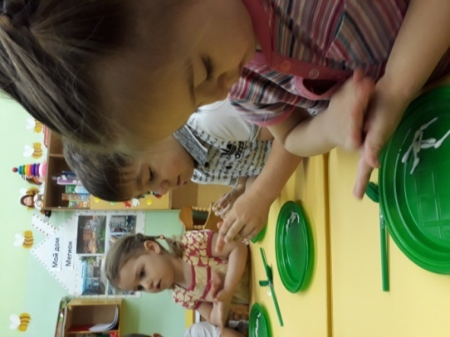
Цель. Изготовление ромашек из пластилина и ватных палочек. Создание у детей радостного настроения и удовлетворение от результата работы.
Задачи.
1. Упражнять в умении раскатывать пластилин.
2. Учить накручивать гофрированную бумагу на палочку.
3. Развивать мелкую моторику пальцев рук, внимание, фантазию.
4. Воспитывать эстетический и художественный вкус.
5. Активизировать речь, обогащать словарь детей.
Материалы: пластилин, ватные палочки, гофрированная бумага, палочки.
Предварительная работа. Беседа о ромашках, чтение стихов, загадывание загадок, рассматривание картинок.
Ход ООД:
Воспитатель. Сегодня дети мы будем делать замечательные цветочки из пластилина и ватных палочек. Я загадаю вам загадку, и если отгадайте, то узнаете, как называются эти цветочки.
Желтые глазки в белых ресничках,
Людям на радость, пчёлкам и птичкам.
Землю собою они украшают,
На лепестках их порою гадают
Бабочки любят их, любят букашки
Эти цветочки зовутся (Ромашки)
Ответы детей.
Воспитатель. Молодцы ребята!
Эй, ромашки,
Дайте мне ответ:
Вы откуда,
Если не секрет?
Не секрет,
ответили ромашки, -
Нас носило солнышко
В кармашке!
Воспитатель. Перед вами лежат материалы, из которых мы сейчас будем делать ромашки.
Давайте посмотрим на цветок.
Какого цвета у ромашки лепестки?
Ответы детей.
Воспитатель. Какой формы у ромашки лепестки?
Ответы детей.
Воспитатель. Какой формы серединка у ромашки и какого цвета?
Ответы детей.
Воспитатель. Молодцы ребята! Правильно описали цветок ромашку, а теперь приступаем к работе. Берем пластилин и начинаем катать шарик. Затем шарик надо немного сплющить двумя пальцами. Молодцы ребята! Здорово потрудились, теперь можно немного отдохнуть.
Физкультминутка.
На лужайке, на ромашке
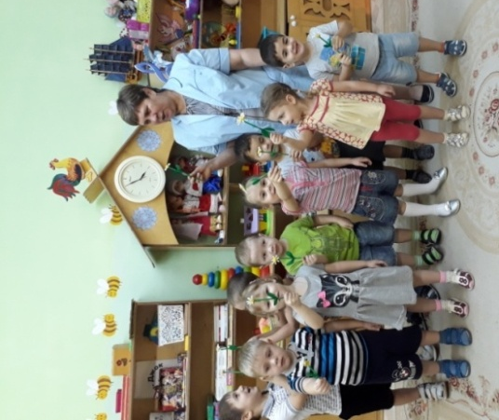
Жук летал в цветной рубашке.
Жу-жу-жу, жу-жу-жу,
Я нашла себе жука
На большой ромашке.
Не хочу держать в руках—
Пусть лежит в кармашке (дети показывают).
Воспитатель. Садитесь дети, продолжаем работу. Берите ватные палочки и вставляйте в кружочки, которые вы слепили. Молодцы! Головка цветка готова, а чего не хватает у цветка?
Воспитатель. Правильно ножки. А как называется ножка у цветка?
Ответы детей.
Воспитатель. Ножки для наших цветков мы сделаем из этих палочек. Но сначала накрутим на палочку гофрированную бумагу. Какого цвета стебель у ромашки?
Ответы детей.
Воспитатель. Покажите мне ваши цветочки. Молодцы ребята! Очень красивый букет из ромашек получился.
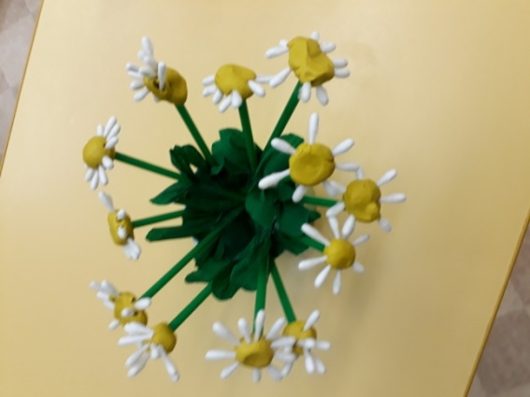

Конспект организованной образовательной деятельности
в группе общеразвивающей направленности для детей от 3 до 4 лет
по образовательной области «Художественно – эстетическое развитие»,
раздел «Изобразительная деятельность. Аппликация».
Тема: «Ромашка»
Цель: закрепить навыки работы с бумагой и клеем.
Задачи:
1. Закреплять умения изображать ромашку, состоящую из нескольких частей (лепестки, стебель, листья, сердцевина)
2. Учить анализировать натуру, выделять ее признаки и особенности.
3. Развивать творчество, видение художественного образа и замысла.
4. Развивать умение располагать изображение на листе.
5. Закреплять навыки работы с клеем (работать аккуратно)
6. Развиваем мелкую моторику рук
7. Воспитываем бережное отношение к природе.
Оборудование:
1. Тонированная бумага
2. Клей
3. Кисточки
4. Тряпочки
Предварительная работа: рассматривание иллюстраций, картинок с изображением ромашек; разучивание стихов и отгадывание загадок о полевых цветах; составление изображения ромашки на плоскости из частей;
Ход ООД:
1. Воспитатель предлагает детям отгадать загадку:

Желтые глазки в белых ресничках,

Людям на радость, пчёлкам и птичкам.

Землю собою они украшают,

На лепестках их порою гадают,

Бабочки любят их, любят букашки -

Эти цветочки зовутся (Ромашки)
Правильно, ребята, ромашки.
/Воспитатель показывает картинки с изображением ромашек/

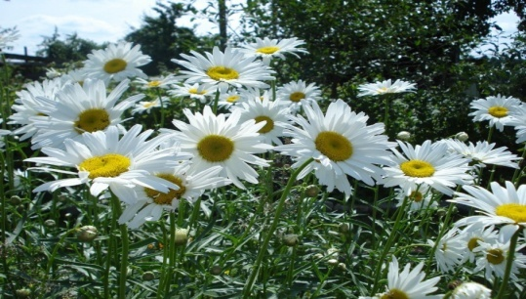
- А сейчас я вам прочитаю сказку о ромашке.
Сказка о ромашке.
Это было замечательное, просто восхитительное утро! Все вокруг звенело красотой и рождением нового чуда! И оно родилось - это чудо. Родился новый цветок: распустил свои лепестки, потянулся и улыбнулся:
- Как красиво! - воскликнул цветок - Как хорошо! Как прекрасен мир! Интересно, а я тоже так прекрасен, как все вокруг меня? - и цветок стал вертеться под дуновением ветерка, пытаясь получше разглядеть себя со всех сторон, но так ничего и не увидел. Вдруг рядышком на земле он заметил лужу, и посмотрел в нее:
- Ой, что это? Кто это? Неужели это я? Простая, невзрачная ромашка! Это несправедливо! Вокруг цветут такие прекрасные цветы, а я - простая ромашка! - и Ромашка, качаясь на ветру, заплакала, роняя на землю капельки блестящей росы.
А в это время по лугу шла маленькая девочка со своей мамой, которые решили перед завтраком прогуляться по утренней росе. Они шли, держась за руки, о чем-то говорили и смеялись.
- Какие хорошие, веселые люди! - подумала Ромашка - Ах, как бы я хотела им понравиться!
Девочка остановилась, и, показывая на ромашку, сказала маме:
- Мама, посмотри! Какое красивое солнышко!
- Солнышко? Какое солнышко? Здесь нет никакого солнышка! - удивилась Ромашка.
- Вот оно, мама. Это - золотое солнышко, - сказала девочка, показывая на сердцевину ромашки, - а это - его лучики! - и девочка показала маме на лепестки - А почему оно плачет? Оно чем-то расстроено! Ему грустно! Не плачь, Солнышко, я возьму тебя к себе домой! У нас хорошо и весело! - и девочка аккуратно сорвала Ромашку. А тем временем Ромашка удивленно разглядывала девочку и думала:
- Неужели это она про меня? Ведь я же такая невзрачная, обыкновенная ромашка, и вдруг - Солнышко! Значит, я не такая уж обычная, значит я особенная? Ах, как хорошо! Ну а раз я - Солнышко, значит, я должна дарить всем радость и тепло!
- Мама, посмотри! Мое солнышко повеселело, и слезки высохли! Ему нравится с нами! Вот здорово! - и девочка так обрадовалась, что домой уже не шла, а летела вприпрыжку - очень ей хотелось всем домашним показать поскорее, какое у нее теперь есть Солнышко!
Она прилетела домой, забежала на кухню и наполнила стакан водой, чтобы поскорее поставить в него Ромашку - ведь без воды она может засохнуть! А потом всем-всем показала и рассказала, как она нашла свое Солнышко, и как ему было грустно, как они с мамой его взяли с собой и теперь у нее дома будет свое, настоящее солнышко, и даже когда придут тучи и начнется дождь, дома все равно будет тепло и светло.
Ромашка слушала это, и радовалась. Теперь она поняла: она не просто ромашка, она - особенная, она - Ромашка-Солнышко!
- Мы сегодня с вами изобразим свою ромашку- солнышко, чтобы она радовала нас и всех вокруг.
Физкультминутка.

На окне в горшочках поднялись цветочки.
(Дети сидят на корточках лицом в круг, медленно встают)

К солнцу потянулись, солнцу улыбнулись.
(Поднимаются на носочках, и тянут вверх широко расставленные руки)

К солнышку листочки повернут цветочки.
(Ладони разворачивают вверх)

Развернут бутоны, в солнышке утонут.
(Руки соединяют над головой, медленно разводят в стороны)
2. Практическая часть.
У вас на столах лежит все необходимое для работы. Посмотрите внимательно и скажите, желтые круги – это что у цветка? (сердцевина) белые овалы? (лепестки) зеленые длинные полоски? (стебель)
Сначала выложите на листе цветок, не используя клея. (дети выкладывают ромашку, воспитатель помогает, нуждающимся в помощи). После этого дети начинают приклеивать цветок на лист бумаги. Добавляем стебель и листья.
- Итог. Дети показывают свои ромашки друг другу, создавая цветочную полянку.
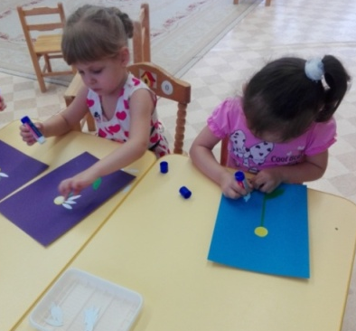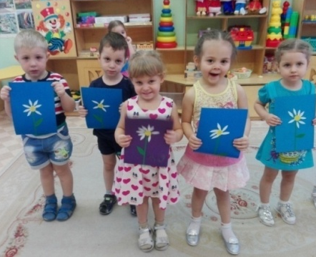
Игра - занятие: «Здравствуй, маленький цветок»
Цель: дать детям понятие о свойствах лекарственной травы «Ромашка». Закрепить представление об отличительных свойствах лекарственной ромашки от садовой ромашки. Развивать экологическое мышление на основе представлений о «царстве» лекарственных растений. Формировать умение и желание активно защищать и любить природу.
Составление творческого рассказа на тему «Жила – была ромашка»
Жила – была ромашка, она росла на зелёном лугу. Скучно было одной ромашке и решила она завести себе друзей. Отправилась ромашка в путь. Шла она, шла и вдруг видит, у дороги они отправились в путешествие. Но вдруг они услышали чей-то негромкий голосок.
- Я тоже хочу с вами, возьмите меня, пожалуйста, с собой.
- Конечно, возьмем! – ответили полевые цветы.
- А как тебя зовут?
- Меня зовут Василёк.
И трое друзей отправились в путь. Им было весело и интересно. Ведь без друзей на свете прожить невозможно!
растёт красивый цветок.
-Как тебя зовут? – спросила Ромашка.
- Меня зовут Колокольчик, - ответил цветок.
- А давай с тобой дружить?
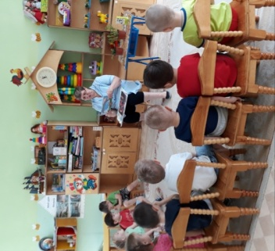
- Давай.

Беседа «Красавица ромашка»
Цель:
-выяснить, что знают дети о ромашках;
-рассмотреть ромашку, выявить её отличительные особенности ;
-учить сравнивать и последовательно описывать ромашки.
Материал: букеты из полевых и садовых ромашек.

Ход беседы:
1. Орг. момент
Воспитатель: Ребята, посмотрите, что принесла сегодня Соня!
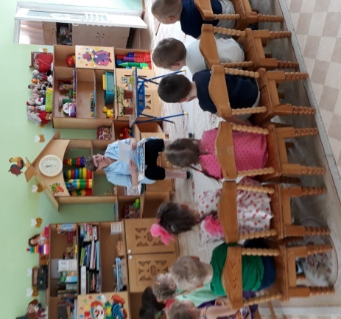
Ответы детей.
2. Беседа.
Воспитатель: Это букет ромашек.
- Нравится ли он вам?
-Как выглядят цветок ромашки? (жёлтая серединка, белые лепестки)
-Что ещё есть у этого растения? (Листочки, стебель)
- Где растут ромашки? (поле, луг, огород, клумба)
- Когда они распускаются? (летом)
- Что вы ещё о них знаете? (ответы детей)
3. Сравнение полевой и садовой ромашек.
Воспитатель: -Ребята, а я вам тоже принесла букет из ромашек.
-Посмотрите, какие они. Я их вырастила сама.
-Чем наши ромашки похожи? (жёлтая серединка и белые лепестки)
-Чем они отличаются? (размером: одни мелкие, другие крупные)
-Как вы думаете, почему?
-Пойдём на прогулку и поищем ромашки.

Беседа «Рады ромашке бабочки, букашки»

Ход беседы:
Цель: -показать связь предметов живой природы
Воспитатель:
- Ребята, а кто это сидит на стебельке ромашки? (муравей,букашки)
- Как вы думаете, почему они тут сидят? (питаются, едят зелень, пьют сок)
- А кто это прилетел на нашу ромашку? (Бабочка,пчёлка)
-Как вы думаете, зачем? (Она питается пыльцой цветка, собирает нектар)
-Какую пользу приносит ромашка для насекомых?
-А есть ли ей от них польза? (Да, бабочки опыляют ромашку, у неё
появляются семена, из которых вырастают новые ромашки)
Игра «Подскажи словечко»
Жёлтые глазки в белых ресничках,
Людям на радость, пчёлкам и птичкам.
Землю собою они украшают,
На лепестках их порою гадают.
Бабочки любят их, любят букашки,
Эти цветочки зовутся …ромашки.
ВЫВОД: Ромашки дружат с насекомыми, они друг без друга не могут жить.

Беседа «Ромашка-доктор»
Цель: познакомить с лечебными свойствами ромашки, их пользой для человека;
Материал: коробочка с засушенной ромашкой и стакан с настоем ромашки.

Ход беседы:
1. Орг момент
Воспитатель: -Ребята, как вы думаете, что это у меня в коробке?
- Почему на ней нарисованы ромашки?
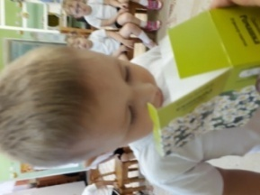
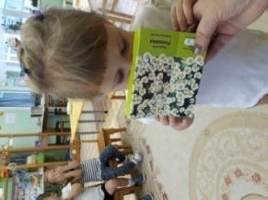
2. Беседа
Воспитатель:
-Что это? (Это засушенные цветы ромашки)
-А для чего они нужны? (Это лекарство)
- Где взять такое лекарство?
(в аптеке или собрать и засушить самим)
- Как приготовить лекарство?
(Я заливаю кипятком траву, закрываю крышкой, настаиваю и ромашковый чай (настой готов)
-Какие болезни можно лечить? (полоскать рот и горло, кожу)
Воспитатель: Это лекарство не только для людей, но и для животных.
Вывод: Ромашка не только радует нас красотой, но и полезное лекарственное растение: Ромашка-доктор.

Беседа: «Я ромашку берегу, я ромашку не сорву»
Цель: -показать хрупкость и беззащитность растений перед людьми,
-воспитывать бережное отношение к природе.
Материалы: Таблички-картинки:.

Ход беседы:
Воспитатель:
-Ребята, посмотрите, что стало с нашим букетом? – Завял.
- Как же сделать так, чтобы цветы не вяли, не гибли? (Ответы детей.)
- Послушайте стихотворение, может там мы найдём ответ:
1. В. Степанищев «Расцвела в саду ромашка»,
2. Т. Рут «В поле выйдешь погулять».
Воспитатель: -Какие же лепестки у ромашек? – нежные, тонкие, хрупкие.
Их легко погубить, затоптать, потому что они не могут убежать от нас.
- Что же нельзя делать? –рвать, топтать.
Воспитатель показывает таблички «не рви цветы», «не топчи цветы» - Эти правила мы поставим у нашей клумбы, чтобы ребята не забывали.
Белые ромашки!
Обойдём мы их сторонкой,
Пусть растут привольно.
Лепестки мы их не тронем…
Вдруг им будет больно.

Приложение 3

Консультация для родителей

«Экологическое воспитание детей в семье»
Экология - это наука, и произошла она от слова ойкас - дом, жилище, место обитания. Это всё живое, что нас окружает, мы дышим, чем мы живём. Их дошкольной педагогике появлялось новое направление воспитания - экологическое воспитание.
С первых лет жизни у детей формулируется начало экологической культуры. Дети видят дома, как мама ухаживает за цветами, кошкой или собакой. Они сами тянутся ко всему живому, им хочется погладить животное и полюбоваться красивыми цветами.
Подрастая, дети узнают, что каждое существо имеет свой «дом», в котором есть всё для его жизни. Экологическое воспитание - это и есть познание живого, которое окружает ребенка, в своей среде обитания, и наша главная задача, научить их охранять и беречь то, что они видят. Нужно доступно объяснить ребенку, что ломать ветку дерева нельзя, особенно зимой. Обратите внимание ребёнка на красоту, какие они красивые в инее. Зимой они спят и у них только мы защитники.
Нужно корни укрыть снегом, объясняя, что мы помогаем им выжить зимой. Бывая с детьми зимой в лесу, обратите внимание на тишину в лесу, её красоту и как хорошо дышится в лесу.
Весной природа преображается, и мы радуемся каждой новой травинке и новым листочком. Начинается работа на даче и дети помогают вам пусть совсем мало, но они тянутся к этому, видя, как этим занимаетесь вы. У дачных массивов есть лес, вы бываете там с детьми. Мы все тянемся к природе, чтобы отдохнуть, подышать свежим воздухом, послушать журчание ручейка. Мы взрослые собираем цветы и лекарственные травы, нарвите только столько, сколько вам нужно, и старайтесь не рвать с корнями.
Собирая в лесу грибы и ягоды, берите только те, которые вы знаете, а другие не трогайте. Они нужны животным, они ими питаются и лечатся. Как, например, гриб мухомор, он такой красивый, полюбуйтесь им, но не трогайте его, придёт лось и он ему пригодится для лечения. Чтобы грибы не исчезали у нашего леса, не нарушайте грибницу, объясните детям, что грибы нужно срезать ножиком, здесь вырастет новый гриб.
Дети часто поступают жестоко с природой и во всём этом виноваты мы взрослые. Не смогли научить видеть красивое и заботится о том, чтобы все, что окружает нас, только радовало.
Накормите птиц, повесьте кормушку за окном или на балконе. Ребёнок сам будет класть туда корм. Хотите порадовать ребёнка, заведите ему попугайчиков или щегла, черепаху или хомячка. Объясните и научите, как правильно за ними ухаживать и ребёнок будет счастлив. У многих детей есть мечта иметь друга рядом, это котёнок или щенок. И если вы завели себе животное дома, не выбрасывайте их на улицу, когда они подрастут, они ведь животные и доверяют людям. Пожелание вам воспитывать у детей чувство сострадания, учите видеть красоту окружающего мира и это не пройдёт даром. Если ребенок будет бережно относится ко всему и беречь этот «дом» -ваше воспитание не пройдёт даром. Они будут внимательны не только к окружающему миру, но и к вам взрослым.
В конце своего сообщения хочется предложить прослушать стихотворение
«Живой букварь»
Нас в любое время года
Учит мудрая природа
Учит по календарю
По живому букварю
Птицы учат пению
Паучок терпению
Учит нас пчелиный рой
Дисциплине трудовой
Обучает жить в труде
И по справедливости
Учит пас правдивости
Учит снег нас чистоте
Учит солнце доброте
У природы круглый год
Обучатся нужно
Нас деревья всех пород
Весь большой лесной парод
Учит крепкой дружбе.
В. Орлова.

Консультация для родителей
В союзе с природой»
Воспитание правильного отношения детей к природе, умение бережно обращаться с животными существами, может быть полноценно осуществлено в дошкольный период лишь в том случае, если система работы в детском саду сочетается с воздействием на ребёнка в семье.
В детском саду воспитатели большое внимание уделяют прививанию навыков ухода за растениями, животными, птицами.
Замечательный педагог В.А. Сухомлинский писал: «Человек всегда был и остается сыном природы, и то, что роднит его с природой, должно использоваться для его приобщению к богатству духовной культуры. Мир, окружающий ребёнка - это, прежде всего мир природы с безграничным богатством явлений, с неисчерпаемой красотой. Здесь, в природе источник детского разума. Все дети от природы любознательны. Круг их интересов очень широкий. Среди вопросов, которые они задают нам взрослым, есть и такие, что вызваны различными явлениями, объектами природы. Чтобы лучше понять всё живое, что нас окружает, надо родителям чаще бывать в поле, на лугу, в лесу, у реки, в парке, уметь увидеть красоту во всём и замечать всё интересное. Как распускаются первые листочки, почему зимой ель очень зелёная, а у других листья попадали. От нас взрослых, зависит, будет ли ребёнок любознательным, как у него развивается речь. Чем больше ребёнок увидел и понял, тем ярче и образнее его речь, тем охотнее он общается со сверстниками, легче входит в контакт с взрослыми. Умение излагать свои мысли, помогает лучше учится в школе. Он на деле убедится в том, что ни одно явление не возникает беспричинно, само по себе и ни что не исчезает бесследно. В процессе систематических целенаправленных наблюдений, ребёнок учиться думать и отвечать на вопросы «Почему?»
И пусть такая работа сложная, многотрудная, но в результате её, в сознании ребёнка с раннего детства закладываются основы любознательности, пытливости, умение логически мыслить, делать умозаключения, выводы.
Дети любят ходить с взрослыми в лес, не забудьте с ним поздороваться: «Здравствуй лес, дремучий лес, полный сказок и чудес!», а уходя попрощаться с ним:
Солнце прячется в тумане,
Лес дремучий до свиданья!
Защитил ты нас от зноя
Дал здоровья, свежих сил
И гостинцем угостил.
Надо всегда напоминать детям, много видит и слышит только тот, кто идет не спеша, ступает неслышно, тогда он многое увидит, как шелестят листья, роса на траве, бельчонок лакомится сладкой земляникой, а птицы кормят своих птенцов, а вот тут и ежиха с ежатами. Поиграйте с детьми в игру: «Лесные запахи». Предложите сначала детям понюхать, как пахнет земляника, мох, листья мяты, ромашки аптечной и т. д. Сначала брать 2-3 растения, а потом побольше, дети понюхают, а потом узнают с закрытыми
глазами каким растением пахнет. Вспомните загадки, маленькие стихи о растениях, приметы.
Заметали муравейник - понаблюдайте за жизнью муравьев, какие они дружные, навалились кучей на гусеницу, тащат её к своему домику - это они очищают лес от вредителей. Угостите их сахаром или конфеткой и понаблюдайте, как они любят сладкое.
В лес можно ходить в разное время года и любоваться им, замечать неполадки и устранять их. Убрать сухие ветки на тропинке, подвязать надломанную ветку, посадить дерево.
Правильно делают те родители, которые во время прогулки обращаются с природой и ребёнком. «Смотри как красиво!», «Какой сегодня белый, пушистый снег!», «Как тебе кажется, на что похоже облако!» и т. д.
Дети после игр со снегом радостные возвращаются домой. Здесь тепло и уютно.
Часто в воскресные дни пекутся дома пироги, а в хлебном магазине пахнет хлебом. Дайте детям толчок на раздумья сказав поговорку: «Много снега, много хлеба», «Снег подул - хлеба надул». Покажите детям хлебное поле в разное время года, объясните, почему говорят: «Хлеб всему голова»; значит, его надо беречь. Рассказать сколько людей трудятся, чтобы эта пахучая буханка хлеба пришла к нам на стол. Каждый, даже самый маленький ребенок должен беречь хлеб.
А у кого есть дома животные не забывать их кормить. Сначала вмести с вами дорогие папы и мамы, а потом это войдёт в привычку, и ваш ребёнок сам всё будет делать.
Умение видеть и понимать другого живого существа, тонкое движение души ребёнка, зависит от интереса к растению, животному - от степени развития наблюдательности, нравственных чувств. С этого начинается ответственность за всё живое на планете. Когда мы, взрослые, говорим ( не рви, не топчи, не ломай, не трогай и т. д.) необходимо объяснять почему «Не рви». Для расширения и закрепления знаний об экологии необходимо рассматривать картины, наблюдать за растительным и животным миром, читать художественную литературу.
Надо всегда помнить всем взрослым и детям, что Земля - это общий наш дом, человек живя в этом доме должен быть добрым, заботиться, чтобы всему живому было хорошо.
Приложение 4
Уголок природы.

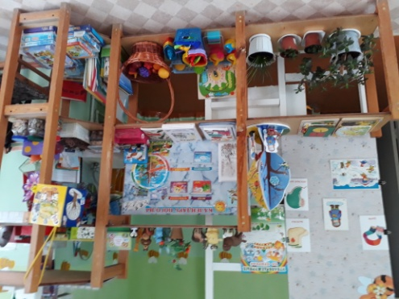

Приложение 5
Уголок по развитию речи. Книжки- малышки о ромашке.

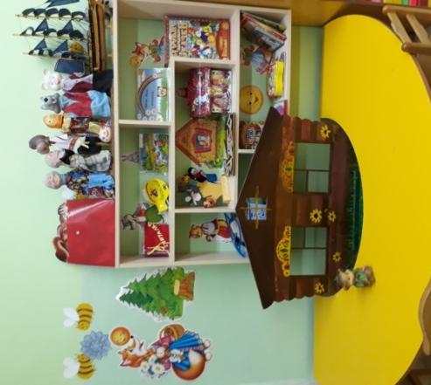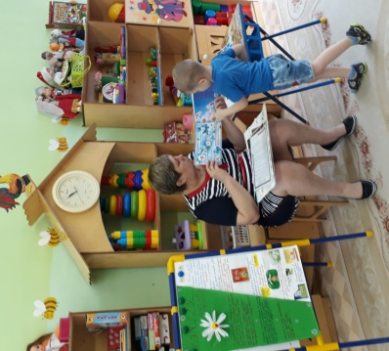
Приложение 6

Пальчиковая гимнастика «Цветок»
Цель - научить детей различать осенние цветы.
Наши белые цветочки (прижимаем локти друг к другу, смыкаем кисти в виде лодочки)
Распускают лепесточки. (потом раскрываются в виде чаши, перед лицом)
Ветерок немножко дышит, (затем кисти движутся против часовой стрелки и потом по часовой стрелке)
Лепестки колышет. (кисти рук наклоняются влево и вправо)
Наши белые цветочки (прижимаем локти друг к другу, смыкаем кисти в виде лодочки)
Закрывают лепесточки, (показать пальчиками, как лепестки закрываются)
Они тихо засыпают,
И головкою кивают.

Пальчиковая гимнастика на тему «Цветы»
Посадили в землю зернышко, ("положите" в ладонь ребёнка «зернышко»)
На небе выглянуло солнышко.
Свети, солнышко, свети! (сжимаем кисти и по очереди разжимаем)
Расти, зернышко, расти! (ладони соединить вместе и поднимать руки вверх)
Появляются на стебельке листочки, (соединить ладони, пальцы один за одним соединить с большим пальцем и одновременно на двух руках)
Распускаются на стебельке цветочки, (сжимаем кисти и по - очереди разжимаем).

Приложение 7
Мало подвижные игры.
Игра «Найди ромашку»
В группе, на площадке или в зале спрятать очень много изображений ромашки. Когда ведущий скажет: «Раз, два, три, ромашку найди», каждый участник игры должен быстро отыскать в помещении заранее распределённое в разные места маленькое изображение ромашки и дотронуться до него. Тот, кто не сумел это сделать, выбывает из игры, а для остальных соревнование продолжается. Играть можно до тех пор, пока не останется один победитель.

Игра - «Замри, ромашка»
Водящий стоит в центре круга и держит в руках ромашку. Игроки как угодно двигаются, прыгают, танцуют, разговаривают. Как только водящий опускает цветок на пол, нужно замереть в одной позе, не двигаться и не улыбаться. Тот, кто не успеет вовремя замереть, выбывает из игры.

Игра - «Ромашка в несколько рук»
Играющие разбиваются на две команды, два участника от каждой команды начинают на 2-х разных листах рисовать ромашку. По сигналу игроки будут меняться, на смену первому художнику приходит другой из его команды. Так продолжается до тех пор, пока каждый не примет участие в работе над рисунком.
Играющие становятся в круг, ведущий включает песенку и надевает одному из игроков веночек из ромашек. Пока звучит музыка, каждый передаёт венок и одевает на его голову товарища. Ведущий останавливает музыку и тот, у кого венок оказался на голове, выбывает из игры. Играют до тех пор, пока не останется один победитель.

Игра «Музыкальная ромашка»
Дети становятся в круг, взрослый включает песенку и надевает одному из детей веночек из ромашек. Пока звучит музыка, каждый передаёт венок и одевает на его голову товарища. Когда остановится музыка и тот, у кого венок оказался на голове, выбывает из игры. Играть модно до тех пор, пока не останется один победитель.

Игра «Собери ромашку»
Дети делятся на команды. Одна команда должна составить цветок из картинок - лепестков, названия которых, начинаются на звук (Т), другая – на звук (К). Аналогично дети подбирают картинки – лепестки, названия которых начинаются на изученные гласные и согласные звуки. Составляют предложения с любым словом, читают слова на картинках. Придумывают свои слова с определенным звуком.

Развивающая игра «Ромашка»
Цель: развитие тактильного восприятия, развитие мелкой моторики.
Воспитатель предлагает ребёнку цветок ромашку, содержащей внутри лепестков различные крупы: рис, гречку, фасоль, горох. Лепестки с каждым наполнителем парные. Ребенок должен на ощупь найти пары с одинаковыми наполнителями.

Приложение 8
Дети ухаживают за растениями.

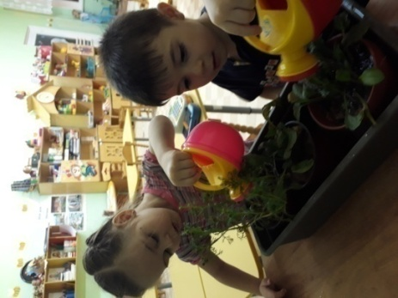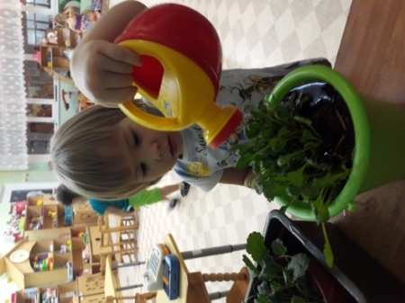
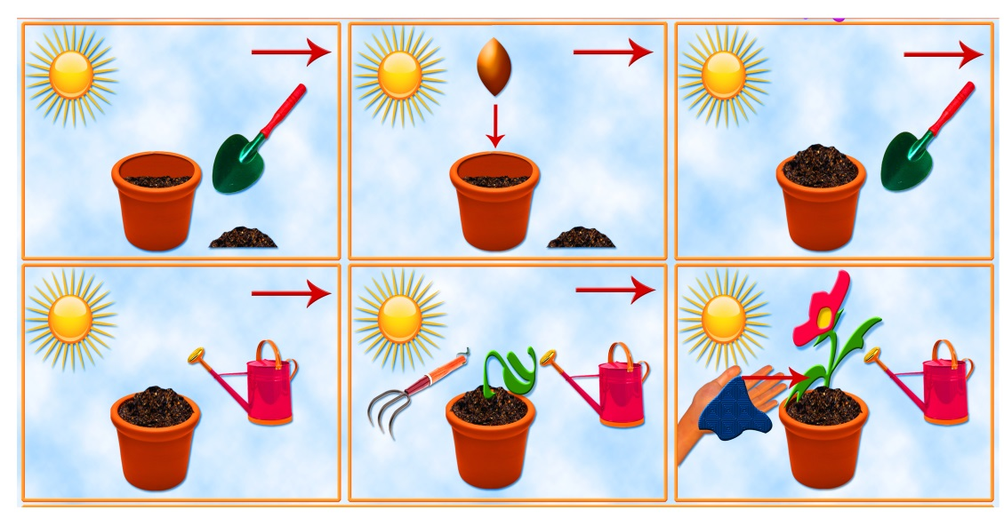

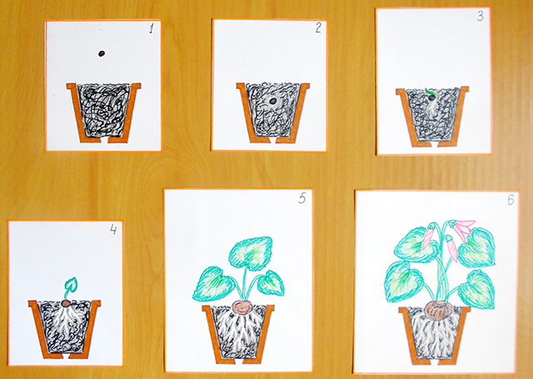
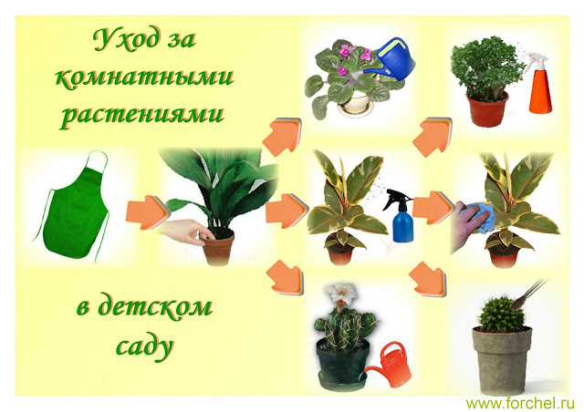
Приложение 9
Выставка иллюстраций, сочинение сказок «Всё о ромашке».

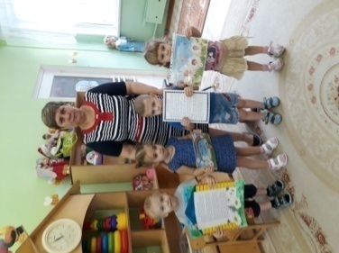
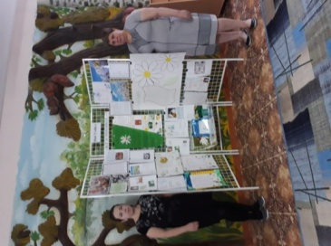

Приложение 10
Семейный альбом «Моя ромашка»
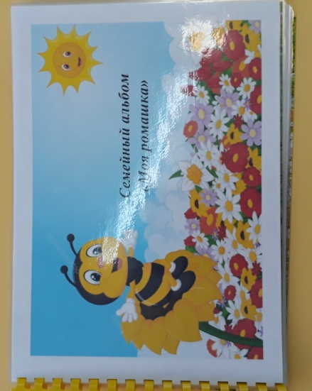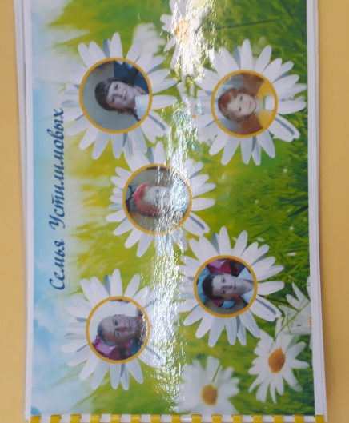
Старинный рецепт «О ромашке»
Если у кого в горле болит, то возьми стакан снятого молока, стакан воды и по одной щепоти ромашки, липового меда и бузины — смешай все это вместе и вскипяти, процеди сквозь тряпицу, остуди, как парное молоко и пей вместо чая - здоров будешь.

Список литературы
1.Гербова В. В. Развитие речи в детском саду: Вторая младшая группа. – М.: МОЗАИКА – СИНТЕЗ, 2014. – 96с.: цв. вкл.
2.Дыбина О.В. Ознакомление с предметным и социальным окружением: Вторая младшая группа. – М.: МОЗАИКА – СИНТЕЗ, 2014. – 80с.: цв. Вкл
3.Комарова Т.С. Изобразительная деятельность в детском саду: Вторая младшая группа. – М.: МОЗАИКА – СИНТЕЗ, 2014. – 112с.: цв. вкл.
4.Популярное пособие для родителей и педагогов. Ярославль «Академия развития» 1997.



